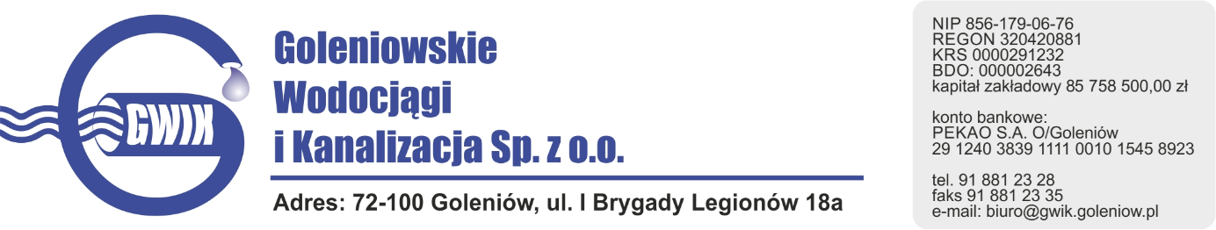
Goleniów 11.06.2021

OGŁOSZENIE O PRZERWIE W DOSTAWIE WODY

Goleniowskie Wodociągi i Kanalizacja Spółka z o.o. w Goleniowie informuje, iż w związku z pracami na sieci wodociągowej w Mostach w dniu:
16 czerwiec (środa) 2021 roku
zostanie wstrzymana dostawa wody do odbiorców w miejscowościach:

- Mosty
- Mosty osiedle
- Burowo
- Imno

Planowane godziny wstrzymania dostawy wody od 8⁰⁰ do 11⁰⁰
Godziny w/w prac mogą ulec zmianie.

Przepraszamy za powyższe niedogodności.

